EXMO. SR. PRESIDENTE DA CÂMARA MUNICIPAL DE SUMARÉ

Indico ao Exmo. Senhor Prefeito Municipal, junto ao Departamento competente, no sentido de viabilizar pintura viária de faixa de pedestres em frente ao ponto de ônibus localizado na Avenida João Argenton, Centro, na altura aproximada do número 1450.

**Justificativa:** Tal indicação se justifica tendo em vista que referida avenida tem alto fluxo de veículos e a faixa de pedestres é uma das principais formas de prevenir acidentes e resguardar a segurança dos pedestres que precisam pegar ônibus nos pontos localizados dos dois lados da avenida. Seguem anexas fotos do local.

Sala de Sessões, 04 de agosto de 2021.

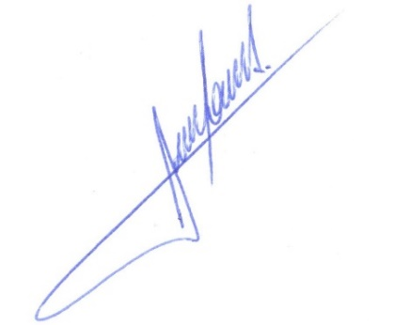

**RODRIGO DORIVAL GOMES**

Vereador

Cidadania

